ผลงานการสร้างและพัฒนาเครือข่ายสถานศึกษากับสถานศึกษาในสังกัดกระทรวงศึกษาธิการ
ที่ขอรับการประเมินเพื่อรับรางวัลระดับเงินหรือระดับทอง จำนวน 3 แห่ง

บทที่ 1
หลักฐานการทำบันทึกข้อตกลงความร่วมมือ (MOU)

ภาพกิจกรรม : ในวันที่ 22 กุมภาพันธ์ พ.ศ.2561 โรงเรียนพระธาตุบังพวนวิทยา ได้มีบันทึกความร่วมมือ (MOU) กับภาคีเครือข่ายว่าด้วยความร่วมมือและการขับเคลื่อนและสนับสนุนโครงการสถานศึกษา สีขาวของกระทรวงศึกษาธิการ ระหว่างโรงเรียนพระธาตุบังพวนวิทยากับโรงเรียนเครือข่าย ณ หอประชุมโรงเรียนโพธิ์ตากพิทยาคม

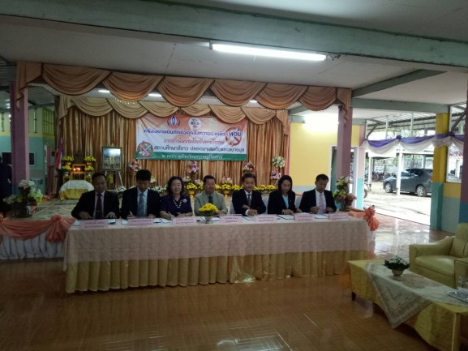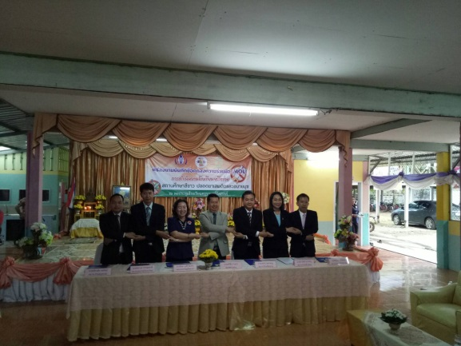

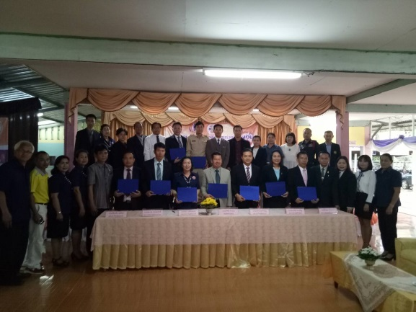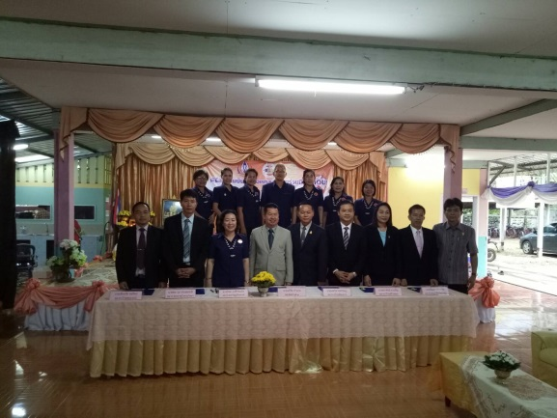

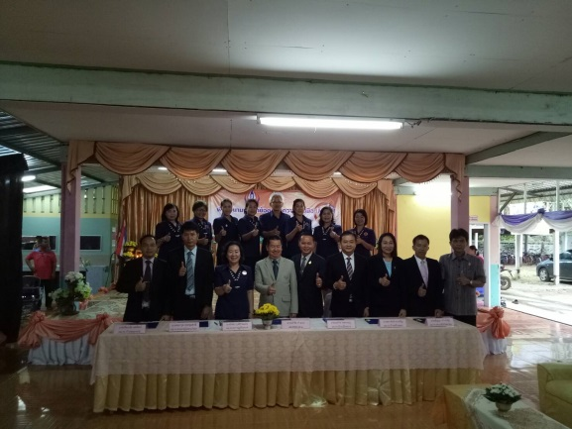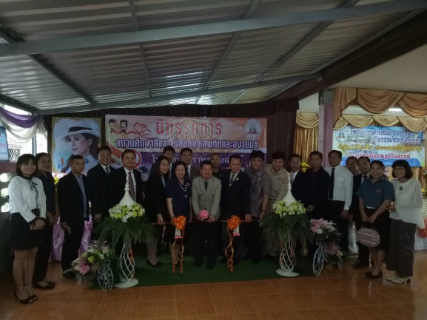

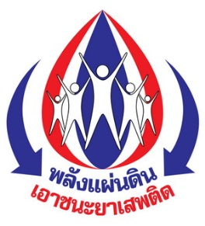

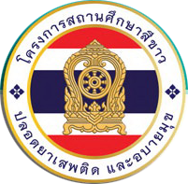

บันทึกข้อตกลงความร่วมมือ (MOU)
การดำเนินงานโครงการสถานศึกษาสีขาว ปลอดยาเสพติดและอบายมุข
ระหว่าง
โรงเรียนพระธาตุบังพวนวิทยา กับ โรงเรียนเครือข่าย

ณ ห้องประชุมจันทรวรรณโสภิต โรงเรียนโพธิ์ตากพิทยาคม
…………………………………

บันทึกข้อตกลงความร่วมมือฉบับนี้จัดทำขึ้นระหว่างโรงเรียนพระธาตุบังพวนวิทยา โดย นายชนาวุธ ประทุมชาติ ตำแหน่ง ผู้อำนวยการโรงเรียนพระธาตุบังพวนวิทยา โรงเรียนโพธิ์ตากพิทยาคม โดย นายเฉลียว สรสิทธิ์ ตำแหน่ง ผู้อำนวยการโรงเรียนโพธิ์ตากพิทยาคม และโรงเรียนเครือข่าย เพื่อให้ การสนับสนุนและส่งเสริมความร่วมมือในการดำเนินงานป้องกันและแก้ไขปัญหายาเสพติดในสถานศึกษาโครงการสถานศึกษาสีขาวปลอดยาเสพติดและอบายมุข ตามนโยบายของกระทรวงศึกษาธิการ ตลอดจนส่งเสริมความร่วมมือของเครือข่ายผู้ปกครอง คณะกรรมการสถานศึกษาขั้นพื้นฐาน องค์กรภาครัฐ และเอกชน เพื่อระดมสรรพกำลังในการดำเนินงานตามโครงการสถานศึกษาสีขาวปลอดยาเสพติดและอบายมุข ประจำปีการศึกษา 2560 โดยมีข้อตกลงดังนี้
1. จัดระบบดำเนินงานยุทธศาสตร์ 5 มาตรการ ตามโครงการสถานศึกษาสีขาว ปลอดยาเสพติดและอบายมุข คือ มาตรการป้องกัน มาตรการค้นหา มาตรการเฝ้าระวัง และมาตรการบริหารจัดการภายใต้กลยุทธ์ 4 ต้อง 2 ไม่ สถานศึกษาต้องมียุทธ์ศาสตร์ มีแผนงาน มีระบบข้อมูล ต้องมีเครือข่าย ไม่ปกปิดข้อมูล และไม่ไล่ออก
2. ผู้บริหารสถานศึกษาครู อาจารย์ จะร่วมกันป้องกัน คุ้มครอง ดูแลช่วยเหลือนักเรียน ไม่ให้ไปเกี่ยงข้องกับยาเสพติด และให้ความร่วมมือและร่วมแรงร่วมใจจัดกิจกรรม ทั้งในหลักสูตร นอกหลักสูตร และกิจกรรมพัฒนาผู้เรียน
3. โรงเรียนจะร่วมกันจัดการเรียนการสอนให้ความรู้ เสริมสร้างจิตสำนึก ทักษะชีวิต ภูมิคุ้มกันต่อต้านยาเสพติดและอบายมุข จัดระบบดูแลช่วยเหลือนักเรียนอย่างทั่วถึง โดยสร้างเครือข่ายแกนนำทุกระดับในสถานศึกษา ส่งเสริมการดำเนินงานห้องเรียนสีขาว
4. จะดำเนินการส่งเสริม สนับสนุนการกิจกรรมป้องกันและเฝ้าระวังปัญหาสารเสพติด ทุกชนิดในสถานศึกษา ร่วมกิจกรรมส่งเสริมการจัดสภาพแวดล้อมโรงเรียน ให้เอื้อต่อการจัดกิจกรรมการเรียนการสอนและพัฒนาครูให้มีทักษะเพิ่มพูนความรู้ และให้ขวัญ กำลังใจในการปฏิบัติงาน

ทั้งนี้ ทุกหน่ายงานจะประสานความร่วมมือระหว่างกันและจะสนับสนุนการดำเนินงาน ตลอดจนติดตามประเมินผลการดำเนินงานบันทึกข้อตกลงเพื่อให้เกิดประโยชน์สูงสุดเป็นระยะต่อไป

ผู้ทำข้อตกลงได้ทำความเข้าใจในบันทึกข้อตกลงและเห็นพ้องกันแล้ว จึงลงลายมือชื่อไว้เป็นสำคัญ

ลงชื่อ……………………………………………..
( นายสมใจ วิเศษทักษิณ )
ผู้อำนวยการสำนักงานเขตพื้นที่การศึกษามัธยมศึกษา เขต ๒๑

ลงชื่อ…………………………………………….. ลงชื่อ……………………………………………..
(นายชนาวุธ ประทุมชาติ) (นายเฉลียว สรสิทธิ์)
ผู้อำนวยการโรงเรียนพระธาตุบังพวนวิทยา ผู้อำนวยการโรงเรียนโพธ์ตากพิทยาคม

ลงชื่อ…………………………………………….. ลงชื่อ……………………………………………..
(นายชนะรัตน์ บุญทวี) (นายวีรยุทธ ชานัย)
ผู้อำนวยการโรงเรียนพระพุทธบาทเทสรังสีวิทยา ผู้อำนวยการโรงเรียนสังคมวิทยา

ลงชื่อ…………………………………………….. ลงชื่อ……………………………………………..
(นายคมสัน ชัยจักร์ ) (นายธเนตร มีรัตน์)
ผู้อำนวยการโรงเรียนพระพุทธบาทวิทยาคม ผู้อำนวยการโรงเรียนกวนวันวิทยา

ลงชื่อ…………………………………………….. ลงชื่อ……………………………………………..
(นายสุริยา มะโยธี) (นายศุภกิต ถิ่นทอง)
ผู้อำนวยการโรงเรียนฝางพิทยาคม ผู้อำนวยการโรงเรียนพระบาทนาสิงห์พิทยาคม

ลงชื่อ…………………………………………….. ลงชื่อ……………………………………………..
(นายวิษณุ อึ้งตระกูล) (นายวีระศักดิ์ มาตย์นอก)
ผู้อำนวยการโรงเรียนวังม่วงพิทยาคม ผู้อำนวยการโรงเรียนหนองนางพิทยาคม

ภาพกิจกรรม : ในวันที่ 7 กุมภาพันธ์ พ.ศ.2561 โรงเรียนพระธาตุบังพวนวิทยา ได้มีบันทึก ความร่วมมือ (MOU) เพื่อแสดงเจตนารมณ์ร่วมมือกันดำเนินการสถานศึกษาสีขาวปลอดยาเสพติดและอบายมุข ระหว่างโรงเรียนพระธาตุบังพวนวิทยา กรมการปกครอง กระทรวงมหาดไทย สำนักงานสาธารณสุขจังหวัดหนองคาย ณ ห้องประชุมโรงเรียนพระธาตุบังพวนวิทยา

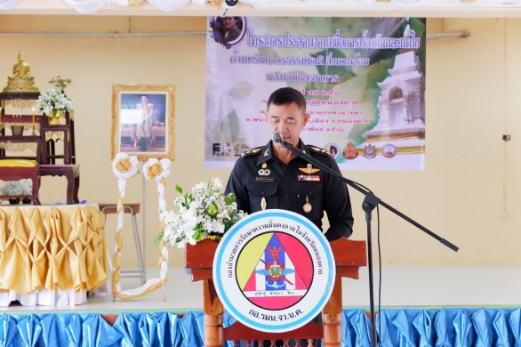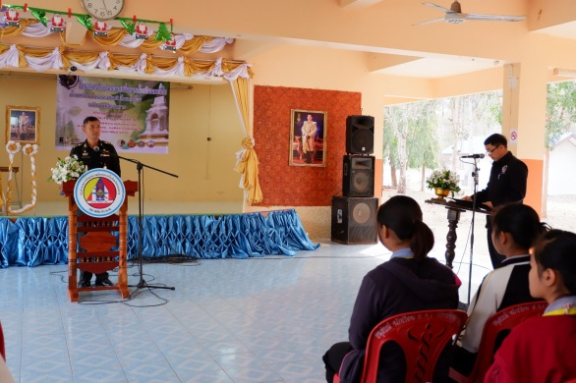

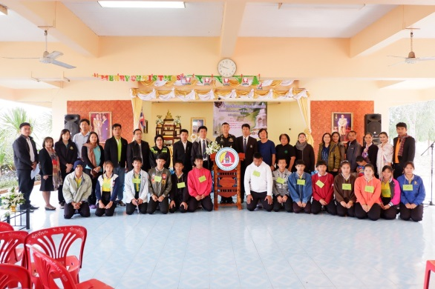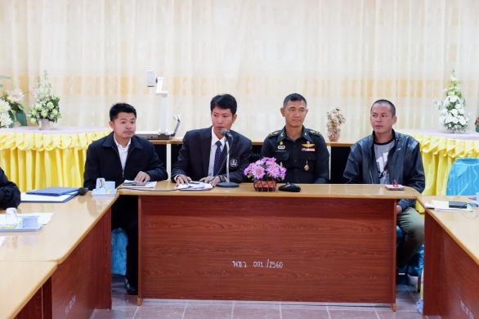

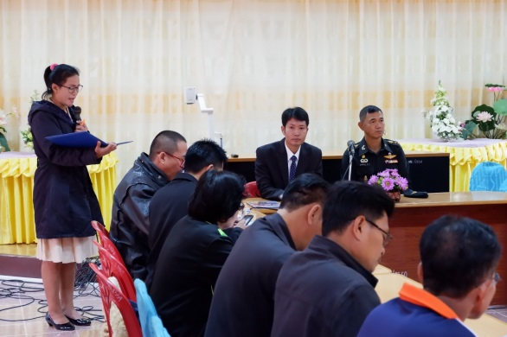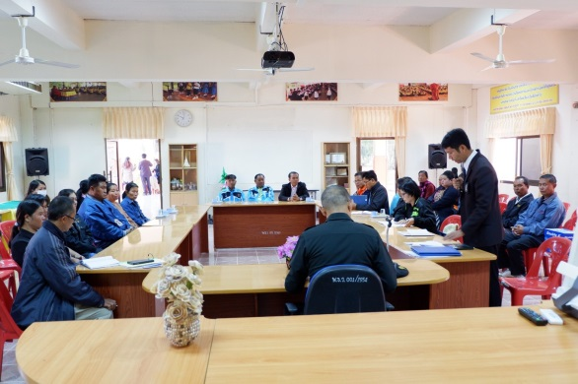

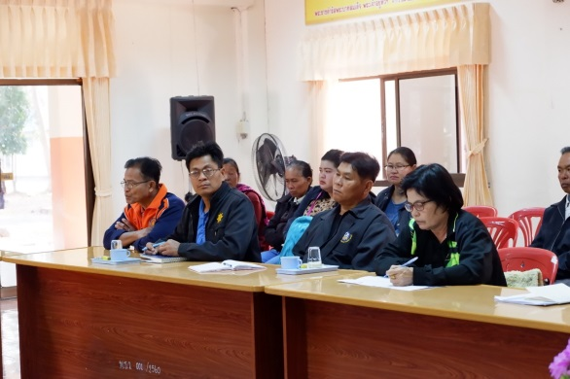

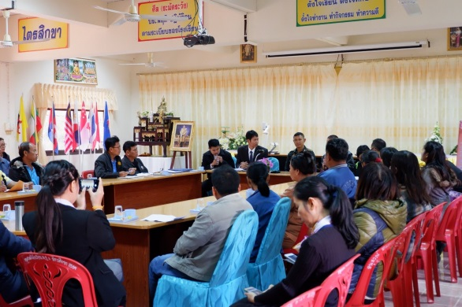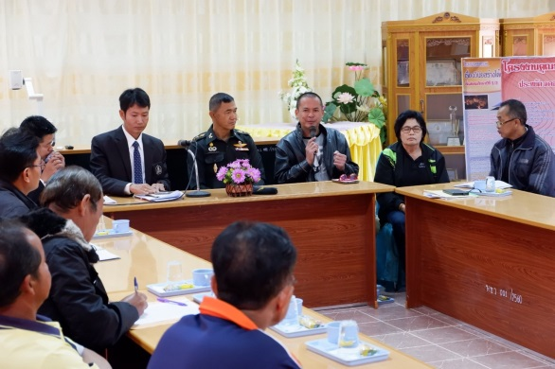

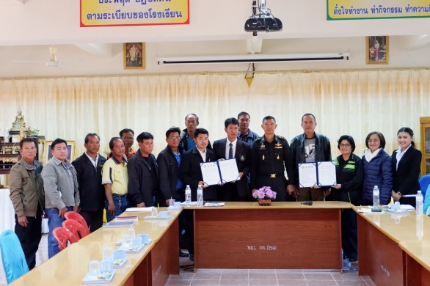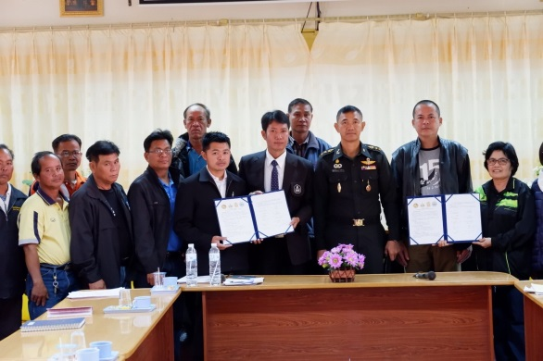

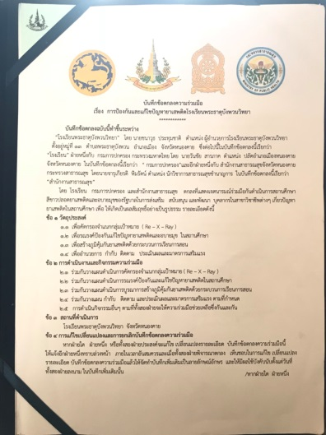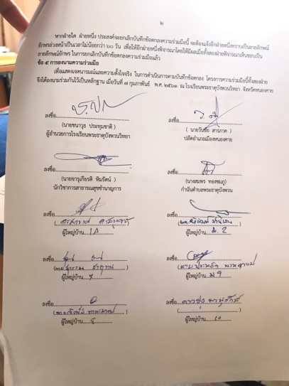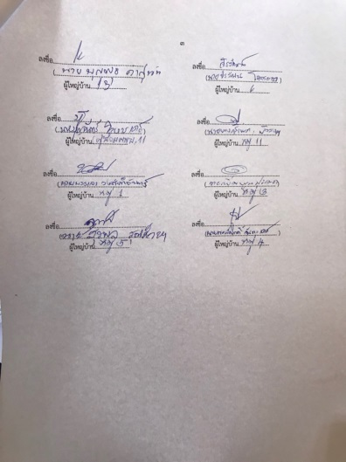

บทที่ 2
ผลการจัดกิจกรรมแลกเปลี่ยนเรียนรู้กับสถานศึกษาเครือข่าย

กิจกรรมแลกเปลี่ยนเรียนรู้กับสถานศึกษาเครือข่าย ประกอบดวยกระบวนการหลักๆ ไดแก การแบงปน แลกเปลี่ยนความรูและการเรียนรู เพื่อใหมีการนําความรู้เกี่ยวกับยาเสพติดและอบายมุขไปใชใหเกิดประโยชนสูงสุดต่อนักเรียน และตอองคกร มีการใชเครื่องมือหลากหลายประเภท ในการถายทอดและแลกเปลี่ยนเรียนรู้ เพื่อให้เกิดความเข้าใจอย่างลึกซึ้ง เขาถึงขอมูลไดโดยสะดวก สงเสริมใหการจัดการความรู้ในแต่ละองคกรมีประสิทธิภาพ และบรรลุวัตถุประสงคที่สถานศึกษาตั้งไว

กลุ่มเป้าหมาย ได้แก่
- ครู

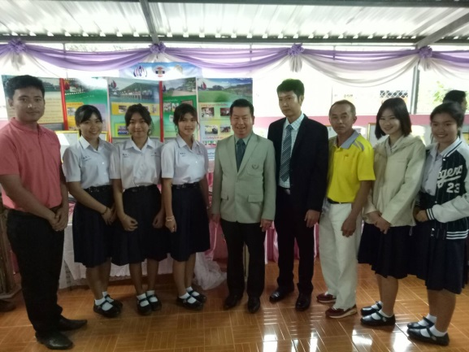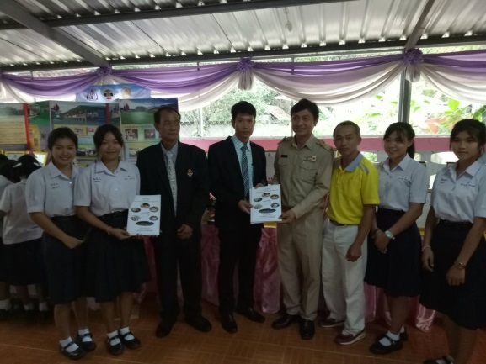

- นักเรียน

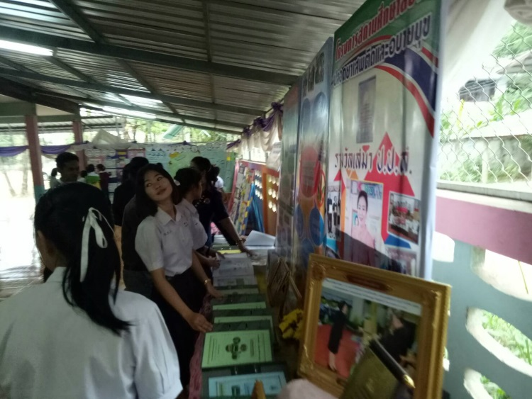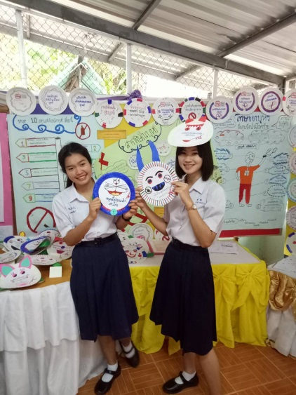

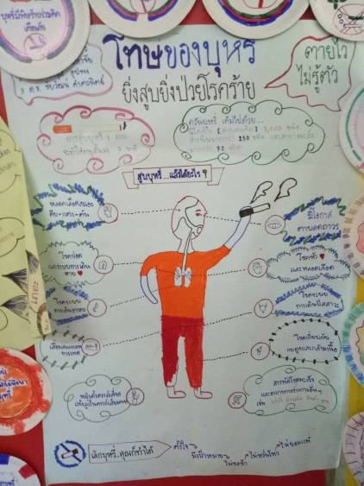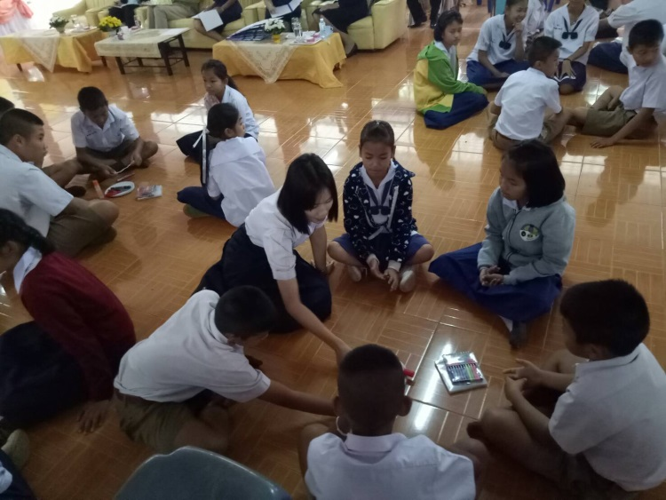

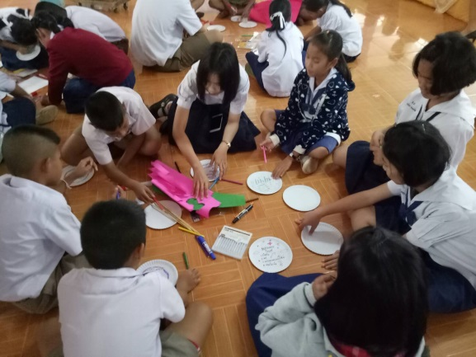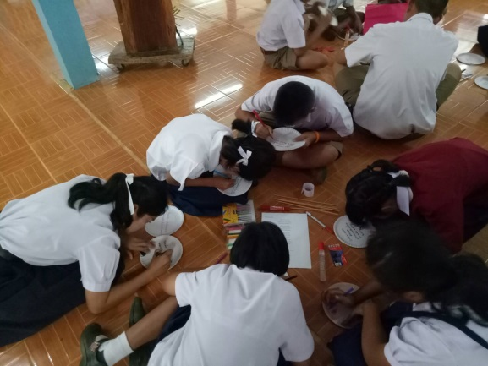

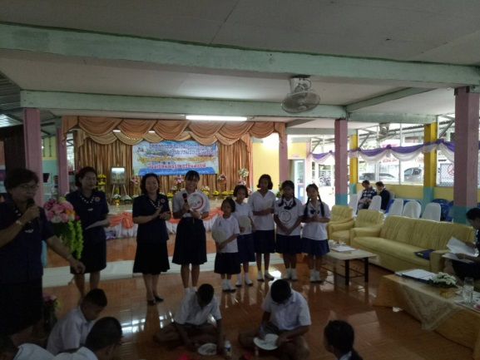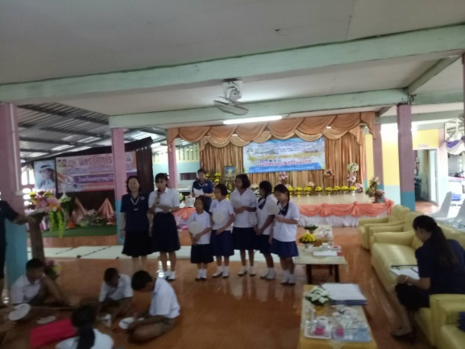

บทที่ 3
การดำเนินการจัดตั้งเป็นศูนย์การเรียนรู้
โครงการสถานศึกษาสีขาว ปลอดยาเสพติดและอบายมุข

- แหล่งการเรียนรู้
การจัดการเรียนรู้แบบศูนย์การเรียน เป็นกระบวนการที่ผู้สอนจัดประสบการณ์การเรียนรู้เกี่ยวกับ ยาเสพติดและอบายมุข เพื่อให้ผู้เรียนมีความรู้ความเข้าใจ และตระหนักถึงอันตรายของยาเสพติด โดยโรงเรียนได้จัดตั้งศูนย์การเรียนรู้ ดังต่อไปนี้
1.๑ แหล่งเรียนรู้ประเภทบุคคล ได้แก่ เจ้าหน้าที่ฝ่ายปกครองทหาร ร่วมกับ หมอ ผู้ปกครอง และครู

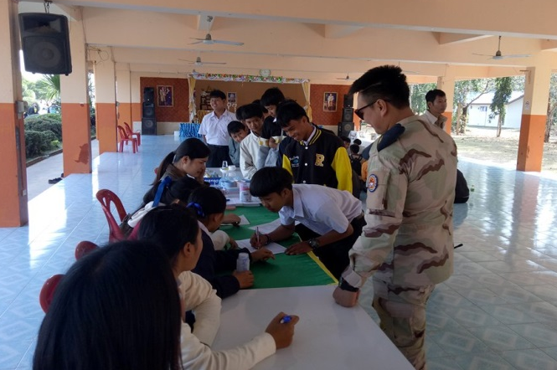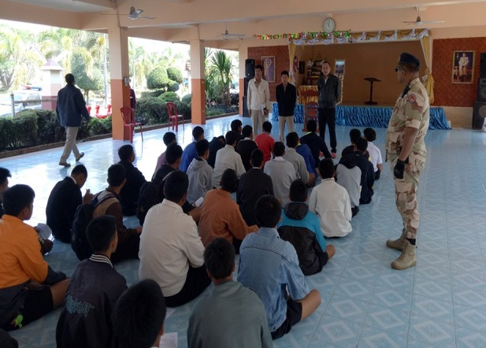
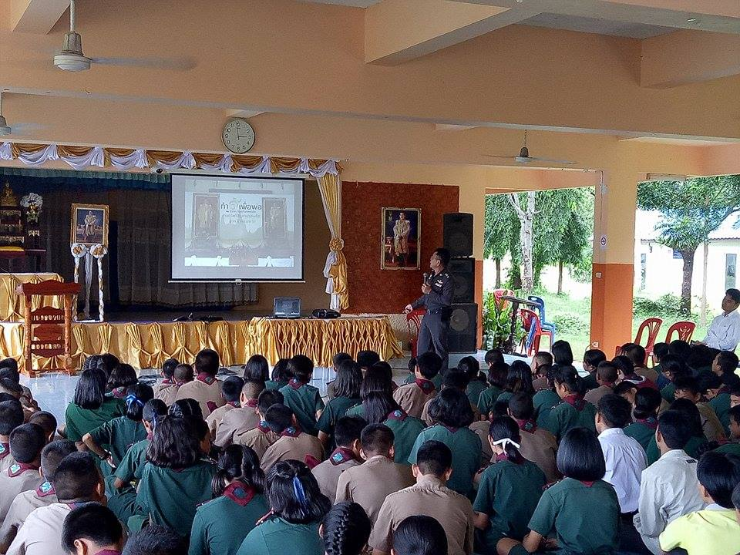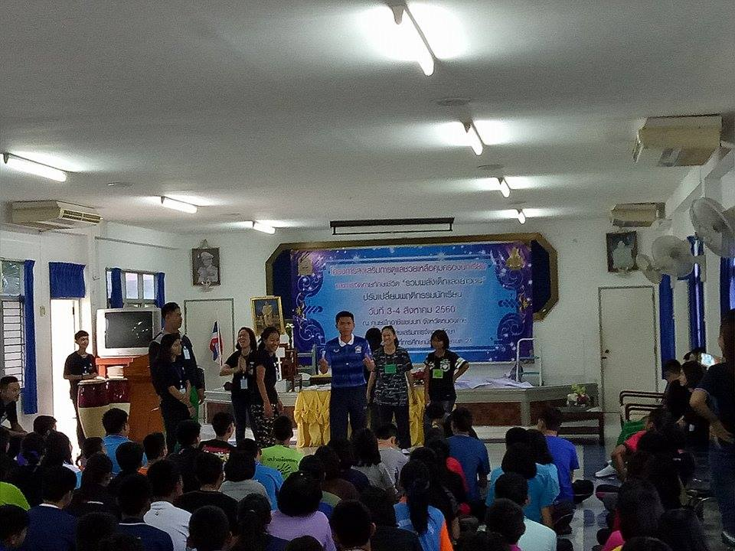
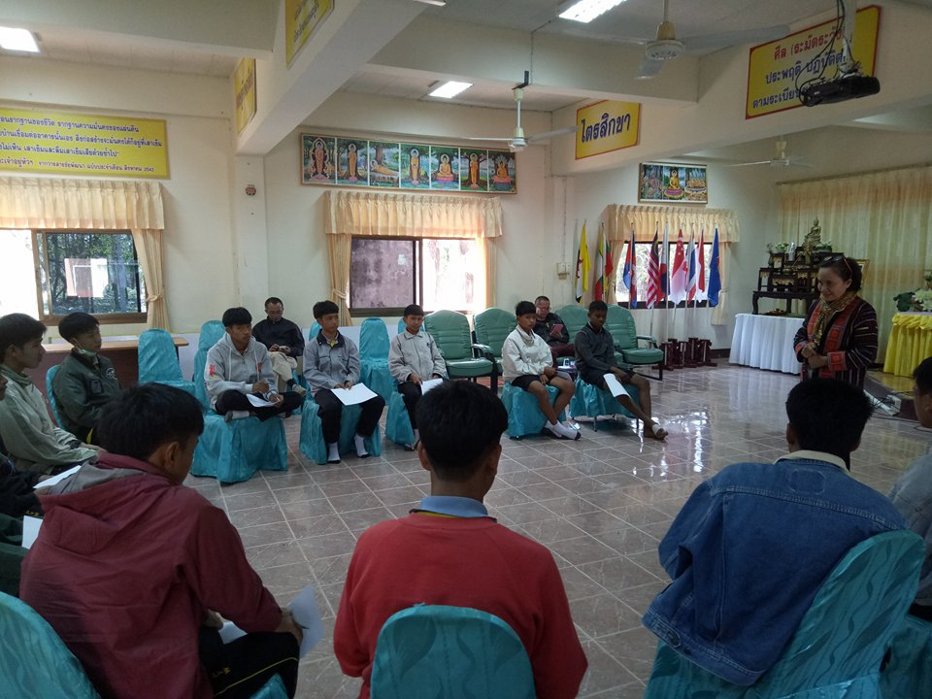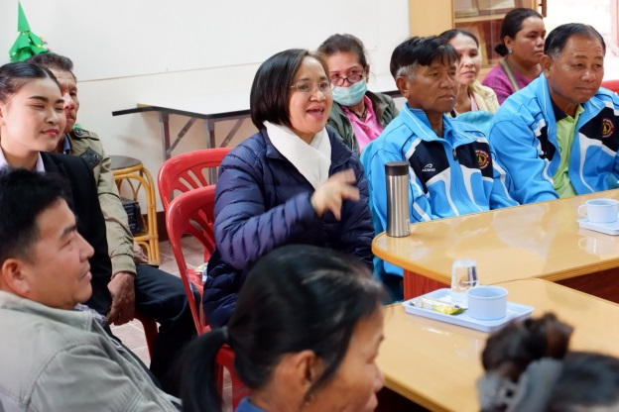
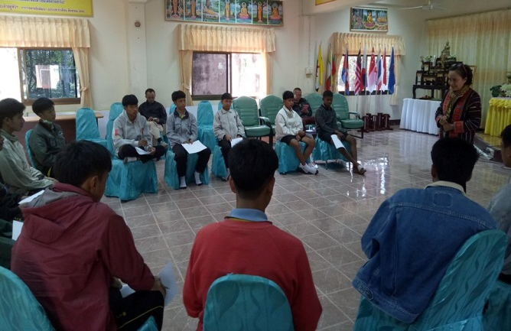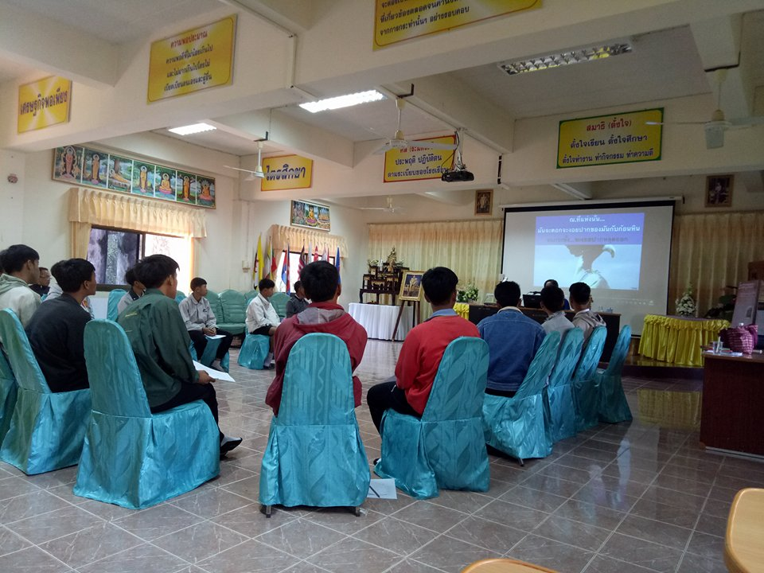

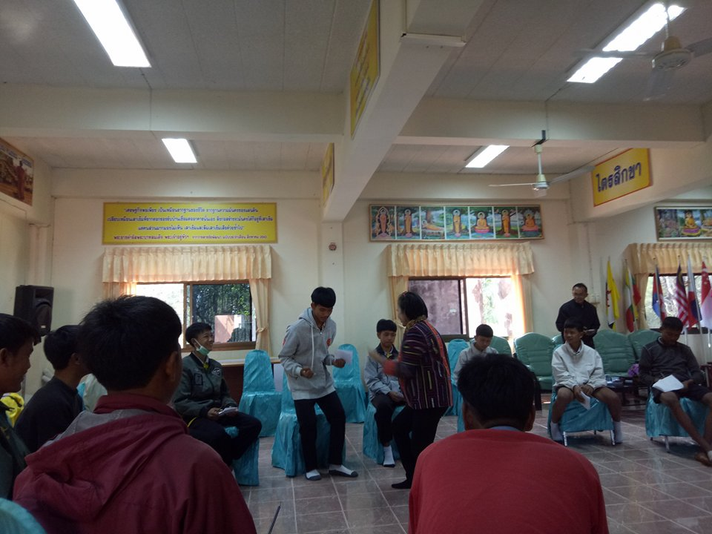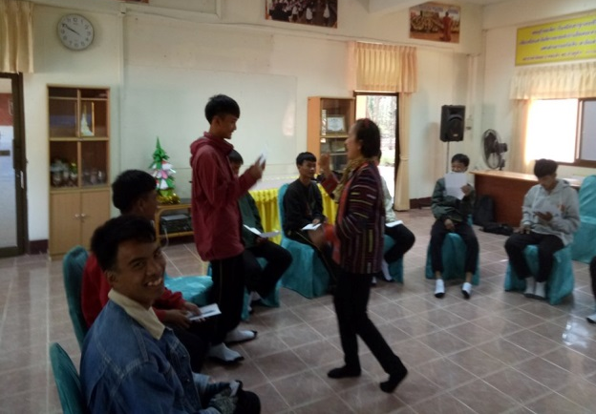

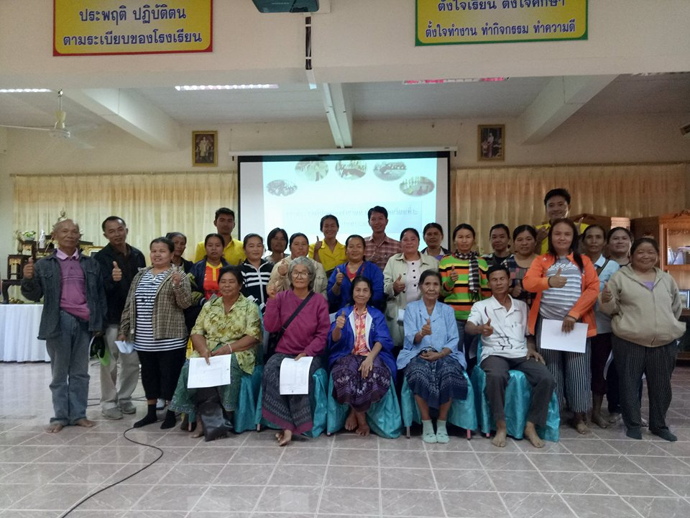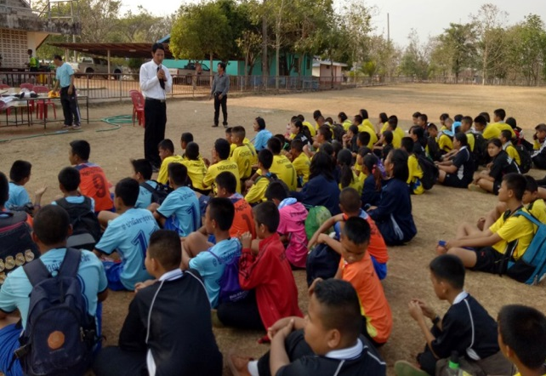

1.2 แหล่งการเรียนรู้ประเภทสิ่งที่มนุษย์สร้างขึ้น ได้แก่ ห้องสมุด โรงพยาบาลหนองคาย การรณรงค์ต่อต้านยาเสพติด

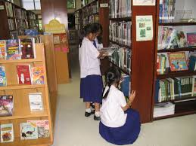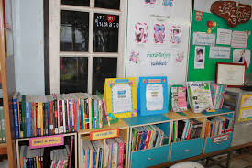

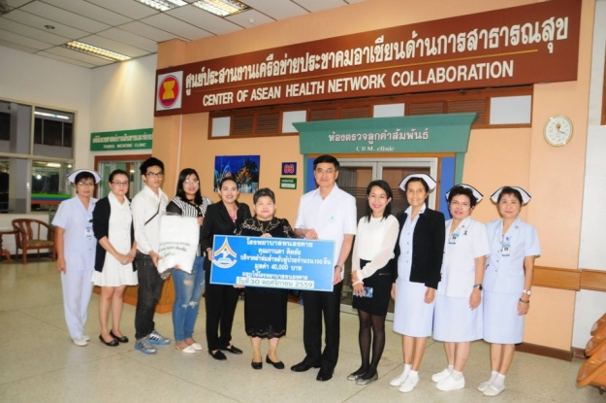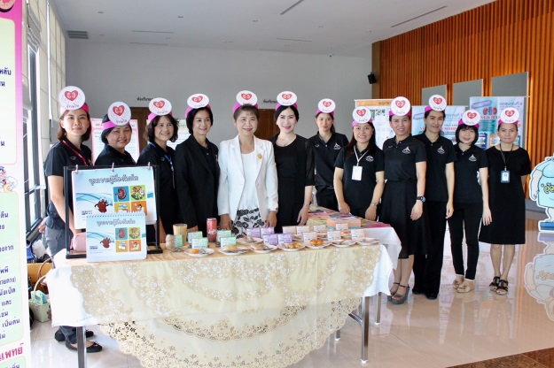

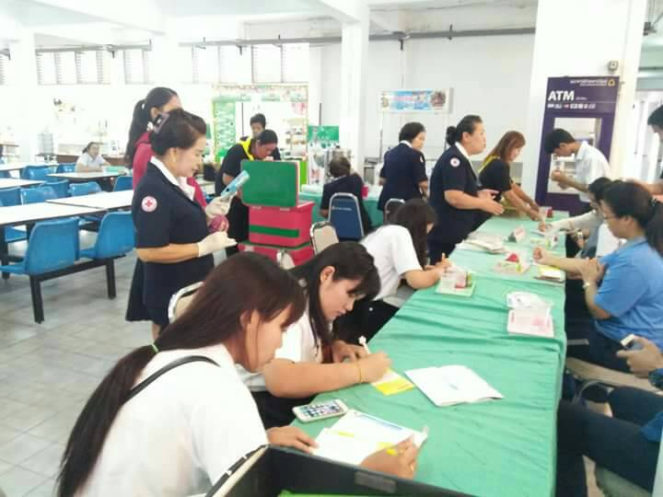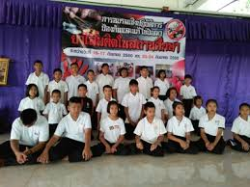

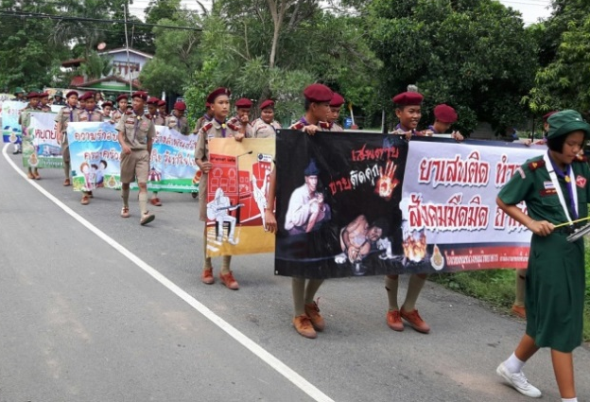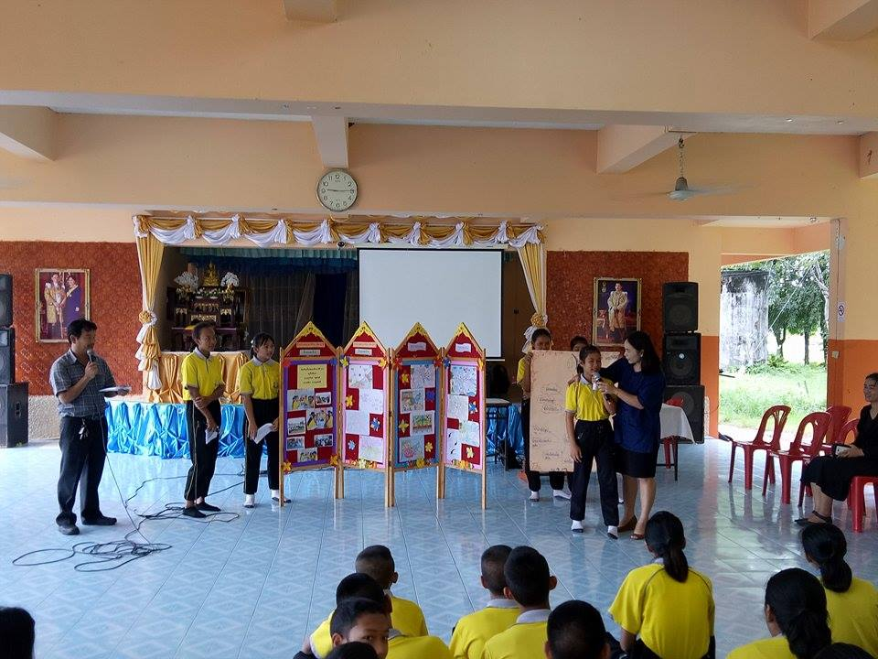

- กระบวนการดำเนินงาน

ในการดำเนินงานตามโครงการสถานศึกษาสีขาว ปลอดสารเสพติดและอบายมุขของโรงเรียน พระธาตุบังพวนวิทยา ได้ดำเนินการตามกระบวนการบริหารจัดการที่ปรับประยุกต์ขึ้น มีขั้นตอนดังนี้
2.๑ ประชุมชี้แจงคณะครู เพื่อรับทราบนโยบายการดำเนินโครงการสถานศึกษาสีขาว ปลอดสารเสพติดและอบายมุข
2.2 แต่งตั้งคณะกรรมการดำเนินงานโครงการสถานศึกษาสีขาว ปลอดสารเสพติดและอบายมุข
2.๓ ประชุมชี้แจงคณะกรรมการสถานศึกษาและผู้ปกครองเพื่อรับทราบนโยบาย การดำเนินโครงการสถานศึกษาสีขาว ปลอดสารเสพติดและอบายมุข
2.๔ จัดทำบันทึกข้อตกลงความร่วมมือ (MOU) ระหว่าง ผู้บริหารโรงเรียนกับผู้ปกครอง ผู้บริหารกับครูที่ปรึกษา ผู้บริหารกับปลัดอำเภอ กำนัน ผู้ใหญ่บ้าน ผู้บริหารกับผู้บริหารกับโรงเรียนเครือข่ายโรงเรียนสีขาว
2.๕ แต่งตั้งคณะกรรมการห้องเรียน ๔ ฝ่าย เพื่อขับเคลื่อนกลยุทธ์โครงการสถานศึกษาสีขาว ปลอดสารเสพติดและอบายมุข
2.๖ ประชุมชี้แจ้งนักเรียนและจัดองค์กรภายในโรงเรียน ประกอบด้วยแกนนำนักเรียน ๔ ฝ่าย คือ
2.๖.๑ ฝ่ายการเรียน
2.๖.๒ ฝ่ายการงานการจัดการให้มีแหล่งเรียนรู้
2.๖.๓ ฝ่ายกิจกรรม
2.๖.๔ ฝ่ายสารวัตรนักเรียน
2.๗ ทางโรงเรียนได้ดำเนินงานตามกลยุทธ์ ๔ ด้าน ประกอบด้วย

2.๗.๑ ระบบการดูแลช่วยเหลือนักเรียน

2.๗.๒ การบ่มเพาะปัญญาภายใน ปัญญาภายนอก โดย นวัตกรรมจิตศึกษา และ Problem – based Learning (PBL)

2.๗.๓ การเสริมสร้างคุณธรรม จริยธรรมด้านวิถีพุทธ เอื้อเฟื้อด้านคุณธรรม นักเรียนทุกคนต้องมีหลักธรรมคำสอน ตามศาสนาที่ตนเอง นับถือมาเป็นหลักยึดปฏิบัติในห้องเรียน จะทำให้ทุกคนรักกัน ช่วยเหลือกัน

2.๗.๔ กิจกรรมสร้างสรรค์ดนตรี ศิลปะ การงานอาชีพ มีกิจกรรมสร้างสรรค์ที่ช่วยให้มีความสามัคคี และใช้เวลาว่างให้ เป็นประโยชน์ไม่มั่วสุมกับยาเสพติด หรือสื่อลามกอนาจร เช่น การเล่นกีฬา การเล่นดนตรี ศิลปะ และ กิจกรรมตามกลุ่มสนใจร่วมกันจัดทำมาเพื่อพัฒนาร่างกายและจิตใจ รวมทั้งกิจกรรมทั้งภายในและภายนอก สถานศึกษา

2.๘ จัดทำแบบประเมินความพึงพอใจการดำเนินงานโรงเรียนสีขาว ๔ ด้าน คือ
2.๘.๑ ความพึงพอใจด้านการดำเนินงานโครงการสถานศึกษาสีขาว ปลอดสารเสพติดและอบายมุขโรงเรียนพระธาตุบังพวนวิทยา ปีการศึกษา ๒๕๖๐
2.๘.๒ ความพึงพอใจด้านการจัดกิจกรรมโครงการสถานศึกษาสีขาว ปลอดสารเสพติดและอบายมุขโรงเรียนพระธาตุบังพวนวิทยา ปีการศึกษา ๒๕๖๐
2.๘.๓ ความพึงพอใจด้านการจัดการจัดสภาพแวดล้อมในโรงเรียนเป็นแหล่งเรียนรู้ด้านวิชาการโรงเรียนพระธาตุบังพวนวิทยา ปีการศึกษา ๒๕๖๐ ความพึงพอใจด้านพฤติกรรมของบุตรหลานโรงเรียนพระธาตุบังพวนวิทยา ปีการศึกษา ๒๕๖๐
2.๙ นำแบบประเมินสอบถามความพึงพอใจต่อการดำเนินงานโครงการสถานศึกษาสีขาว ปลอดสารเสพติดและอบายมุข ของครู ผู้ปกครอง ชุมชน
2.๑๐ สรุปและรายงานผลการดำเนินงานโครงการสถานศึกษาสีขาว ปลอดสารเสพติดและอบายมุข ต่อสาธารณชนและผู้เกี่ยวข้องทราบ
2.๑๑ ปรับปรุงแก้ไข และพัฒนาการดำเนินงานให้เหมาะสมยิ่งขึ้น โดยอาศัยความร่วมมือ ของทุกฝ่ายที่เกี่ยวข้อง
2.๑๒ ประชาสัมพันธ์ให้ผู้เกี่ยวข้องได้รับทราบ
2.๑๓ เผยแพร่สู่สาธารณะ

หลักฐานการเผยแพร่ผลงาน

